
Verkaufsladen
Bahnhofstrasse 17
5643 Sins
041 788 02 18
www.metzgerei-klausner.ch
info@metzgerei-klausner.ch

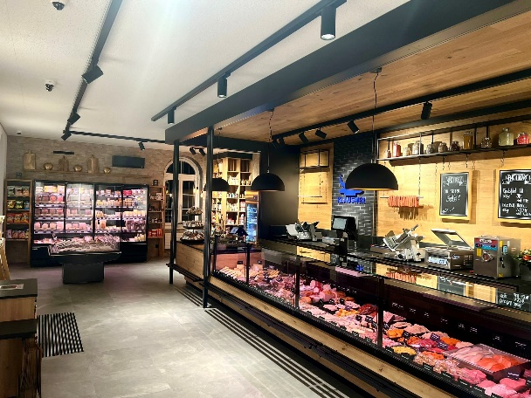
- Öffnungszeiten Verkaufsladen bedient:

Di-Mi 8.00-11.45 Uhr
Do-Fr 8.00-11.45 Uhr
14.00-18.00 Uhr
Sa 8.00-12.30 Uhr

- Klausis Selfscan Shop

365 Tage geöffnet 7.00-21.00 Uhr

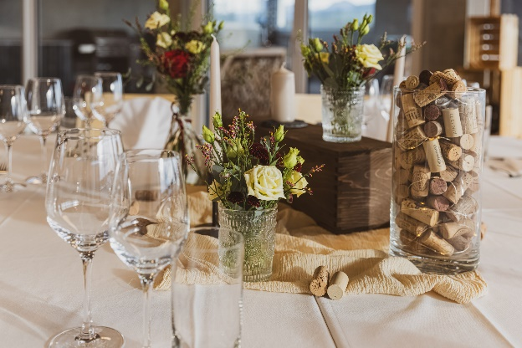
Bluebull Eventlocation
Bahnhofstrasse 35
5647 Oberrüti
041 788 02 18

GESCHÄTZTE KUNDINNEN
GESCHÄTZTE KUNDEN

Wir freuen uns, dass Sie sich für unseren Partyservice interessieren.
Hier haben wir für Sie, speziell für Ihren Anlass, köstliche Menüs zusammengestellt.

Wenn Sie etwas vermissen oder ein eigenes Menü zusammenstellen wollen, können Sie uns gerne anrufen oder vorbeikommen. Wir nehmen uns gerne Zeit und stehen Ihnen mit unserer Erfahrung zur Seite.

Wir legen grossen Wert darauf, dass wir Ihnen qualitativ hochstehendes Fleisch anbieten können.

Wir freuen uns auf Ihren Anruf

Yanick und René Klausner mit Team

PARTYSERVICE INFORMATIONEN
Alle nachfolgenden Preise verstehen sich «abgeholt in Oberrüti».

Gerne kommt unser Personal zu Ihnen, zum Aufstellen, Schöpfen, Grillieren oder Aufschneiden. Für das Personal verrechnen wir 80.00 Fr. / Stunde.

Die genaue Personenanzahl muss 7 Tage vor dem Anlass bekannt gegeben werden. Ansonsten wird die provisorisch angegebene Personenanzahl verrechnet.

Die nachfolgenden Preise verstehen sich ohne MwSt. Preisänderungen vorbehalten!
Abgeholt oder nur Lieferung 2.6%
Geliefert und betreut 8.1%

PARTYSERVICE INFORMATIONEN SONNTAGE/FEIERTAGE
Für Partyservice am Sonntag haben wir spezielle Bedingungen.

Es fällt einen Sonntagszuschlag von 25% an. Bei Bestellungen unter 50 Personen besteht ebenfalls einen Zuschlag von zusätzlichen 25%.
Bestellungen unter 30 Personen nur auf Anfrage.

Alle Bestellungen müssen am Sonntag bis um 10:00 Uhr in Oberrüti abgeholt werden.
Das Essen wird in geheizten Wärmekisten bereitgestellt. So stellen wir sicher, dass das Essen auch am Mittag warm ist.

APÉRO einfach
Chips, Nüssli, Tomaten-Mozzarella-Spiessli, Gemüsedipp mit feiner Sauce | à CHF 8.00 / Person

APÉRO mittel
Tomaten-Mozzarella-Spiessli, Gemüsedipp,  Bierstängel-Rohschinken, Zwetschgen im Speckmantel | à CHF 12.00 / Person

APÉRO gross
Tomaten-Mozzarella-Spiessli, 4erlei Amuse Bouche  (Thon, Tartar, Schinken, Ei), Zwetschgen im Speckmantel, Bierstängel-Rohschinken | à CHF 18.00 / Person

APÉRO KALTE KÖSTLICHKEITEN
Chips und Nüssli | à CHF 2.00 / Person
Mostbröckli mit Sbrinz | à CHF 8.00 / Person
Bierstängel mit Rohschinken | à CHF 1.50 / Stück
Melonen mit Rohschinken | à CHF 9.50 / Person
Gemüsedipp mit Sauce | à CHF 3.00 / Person
Kalbfleischpastete mit Cumberlandsauce und Selleriesalat | à CHF 9.50 / Person
Geräuchertes Forellenfilet mit Meerrettichschaum  serviert mit Selleriesalat, Zwiebeln, Zitrone und Kapern | à CHF 9.50 / Person
Rindstatar (70gr.)  serviert mit Zwiebeln, Kapern, Oliven und einem kleinen Brötchen | à CHF 10.00 / Person

APÉRO WARME KÖSTLICHKEITEN
Mini Schinkengipfel | à CHF 1.60 / Stück
Mini Pizza | à CHF 2.20 / Stück
Frühlingsrollen  mit feiner Sweet & Sour Sauce | à CHF 2.20 / Stück
Chäschüechli | à CHF 2.20 / Stück
Chicken Nuggets  serviert mit feiner Tartarsauce | à CHF 1.80 / Stück
Zwetschgen im Speckmantel | à CHF 1.00 / Stück

FRISCHE SALATE  Bunter Blattsalat  wahlweise an italienischem oder französischem Dressing | à CHF 4.50 / Person
Gemischter Salatteller | à CHF 8.50 / Person
Tomaten mit Mozzarella | à CHF 8.00 / Person
Nüsslisalat mit Speck und Ei (saisonal) | à CHF 8.00 / Person
Kartoffelsalat (Portion 250gr.) | à CHF 4.00 / Person
Salatbuffet (3 Sorten) ab 35 Personen | à CHF 7.00 / Person
Salatbuffet (5 Sorten) ab 35 Personen | à CHF 8.50 / Person
Salatbuffet (8 Sorten) ab 50 Personen | à CHF 12.00/ Person

Mais mit Curry | Bohnensalat mit Speck
Rüebli | Bohnensalat (Mexican)
Tomaten | Sellerie mit Ananas
Randen | Hörnlisalat
Mischsalat | Kartoffelsalat
Gurken | Grüner Salat
Tomaten Mozzarella
Dressing italienisch oder französisch

SUPPEN
Bouillon mit Einlagen |  | à CHF 6.00 / Person
Tomatencrèmesuppe |  | à CHF 7.50 / Person
Kürbiscrèmesuppe (saisonal)  mit Rahm und gerösteten Kürbiskernen |  | à CHF 7.50 / Person
Auf Anfrage div. andere Suppen

HAUPTGÄNGE VOM SCHWEIN

Schweinsvoressen mit Kartoffelstock und Gemüse |  |  | à CHF 17.00 / Person
Schweinsrahmschnitzel  mit Gemüse und Nudeln |  |  | à CHF 19.50 / Person
Schweinshalsbraten  mit Gemüse und Spätzli |  |  | à CHF 20.00 / Person
Schweinskotelett am Stück  mit Gemüse und Kartoffelstock |  |  | à CHF 22.00 / Person
Aargauerbraten vom Schweinshals gespickt mit Zwetschgen, serviert mit Gemüse und Gratin |  |  | à CHF 23.00 / Person
Schweinsgeschnetzeltes an Champignonrahmsauce  mit Gemüse und Nudeln |  |  | à CHF 23.00 / Person
Schweinscarréebraten gespickt mit Zwetschgen oder Aprikosen  mit Gemüse und Kartoffelstock dazu eine feine Rotweinsauce |  |  | à CHF 24.00 / Person
Partyfilet (Schweinsfilet im Speckmantel)  mit Gemüse und Nudeln |  |  | à CHF 29.00 / Person
Schweinsfilet an Café de Paris Sauce  mit Gemüse und Spätzli |  |  | à CHF 29.00 / Person

HAUPTGÄNGE VOM KALB

Kalbsgeschnetzeltes an Champignonrahmsauce  serviert mit Gemüse und Nudeln | à CHF 26.00 / Person
Gemischter Braten  Kalbs- und Schweinsbraten an Pilzrahmsauce  serviert mit Gemüse und Gratin | à CHF 27.00 / Person
Kalbsschulterbraten an Bratensauce  serviert mit Gemüse und Gratin | à CHF 29.00 / Person
Kalbsschnitzel an Rahmsauce  serviert mit Gemüse und Nudeln | à CHF 30.00 / Person
Kalbscarréebraten an Kräuterrahmsauce  serviert mit Gemüse und Gratin | à CHF 38.00 / Person

HAUPTGÄNGE VOM RIND

Fleischvogel an Rotweinsauce  serviert mit Gemüse und Kartoffelstock | à CHF 18.00 / Person
Rindsgulasch  serviert mit Gemüse und Spätzli | à CHF 19.00 / Person
Rindsvoressen an Rotweinsauce  serviert mit Gemüse und Spätzli | à CHF 19.00 / Person
Rindsgeschnetzeltes ‚‚Stroganoff‘‘ mit Peperoni  serviert mit Trockenreis | à CHF 23.00 / Person
Rindsschmorbraten an Rotweinsauce  serviert mit Gemüse und Spätzli | à CHF 23.00 / Person
Roastbeef an Sauce Bernaise  serviert mit Gemüse und Reis | à CHF 38.00 / Person

HAUPTGÄNGE VOM POULET

Nasi Goreng  serviert und Reis | à CHF 16.00 / Person
Bami Goreng  serviert mit Nudeln | à CHF 16.00 / Person
Pouletgeschnetzeltes an Curryrahmsauce  serviert mit Ananasscheiben und Pfirsich dazu Reis | à CHF 17.50 / Person
Pouletbrüstli gefüllt mit Rohschinken und Frischkäse  serviert mit Gemüse und Reis | à CHF 18.50 / Person

DAS PREISWERTE

Hackbraten an Rotweinsauce  serviert mit Gemüse und Kartoffelstock | à CHF 16.00 / Person
Heisser Beinschinken (250gr.)  Kartoffelsalat (250gr.) | à CHF 14.00 / Person
Heisser Fleischkäse (250gr)  Kartoffelsalat (250gr.) | à CHF 12.50 / Person
Gehacktes mit Hörnli (vom Rind)  serviert mit Apfelmus und Reibkäse | à CHF 13.50 / Person
Chili con Carne (vom Rind)  serviert mit Brot | à CHF 11.00 / Person

WEITERE BEILAGEN
Kartoffelgratin | Kartoffelstock
Risotto | Reis
Spätzli | Nudeln

GEMÜSE BEILAGEN
Erbsen und Rüebli | Bohnen mit Speck
Rüebli | Mischgemüse

FONDUE PLAUSCH
Chinoise der Klassiker (300gr. Fleisch pro Person)  Feines Fleisch von Hand dünn geschnitten in Bouillon  (Rind, Schwein, Poulet, Lamm, Kalb) | à CHF 37.00 / Person
Winzerfondue (300gr. Fleisch pro Person)  Feines Fleisch von Hand dünn geschnitten in Weissweinsud  (Rind, Schwein, Poulet, Lamm, Kalb, Hackfleischchügeli) | à CHF 37.00 / Person
Preis pro Person, inkl. Reis, Saucen und Beilagen wie:

Essiggurken, Silberzwiebeln, Maiskolben, Ananas und Pfirsiche

Fondue Geschirr mit Rechaud, Brennpaste, Pfändli und Gabeln können dazu gemietet werden:
Gereinigt à CHF 10.00/pro Pfändli
Ungereinigt à CHF 20.00/pro Pfändli

1 Pfännli = 4 Personen

SPAGHETTI PLAUSCH
Wählen Sie drei Ihrer Lieblingssaucen aus:
Bolognese, Carbonara, Tomatensauce
Pesto, Pilzrahmsauce, Arrabiata
dazu Parmesankäse

2 Saucen | à CHF 15.00 / Person
3 Saucen (erst ab 30 Pers. Möglich)


